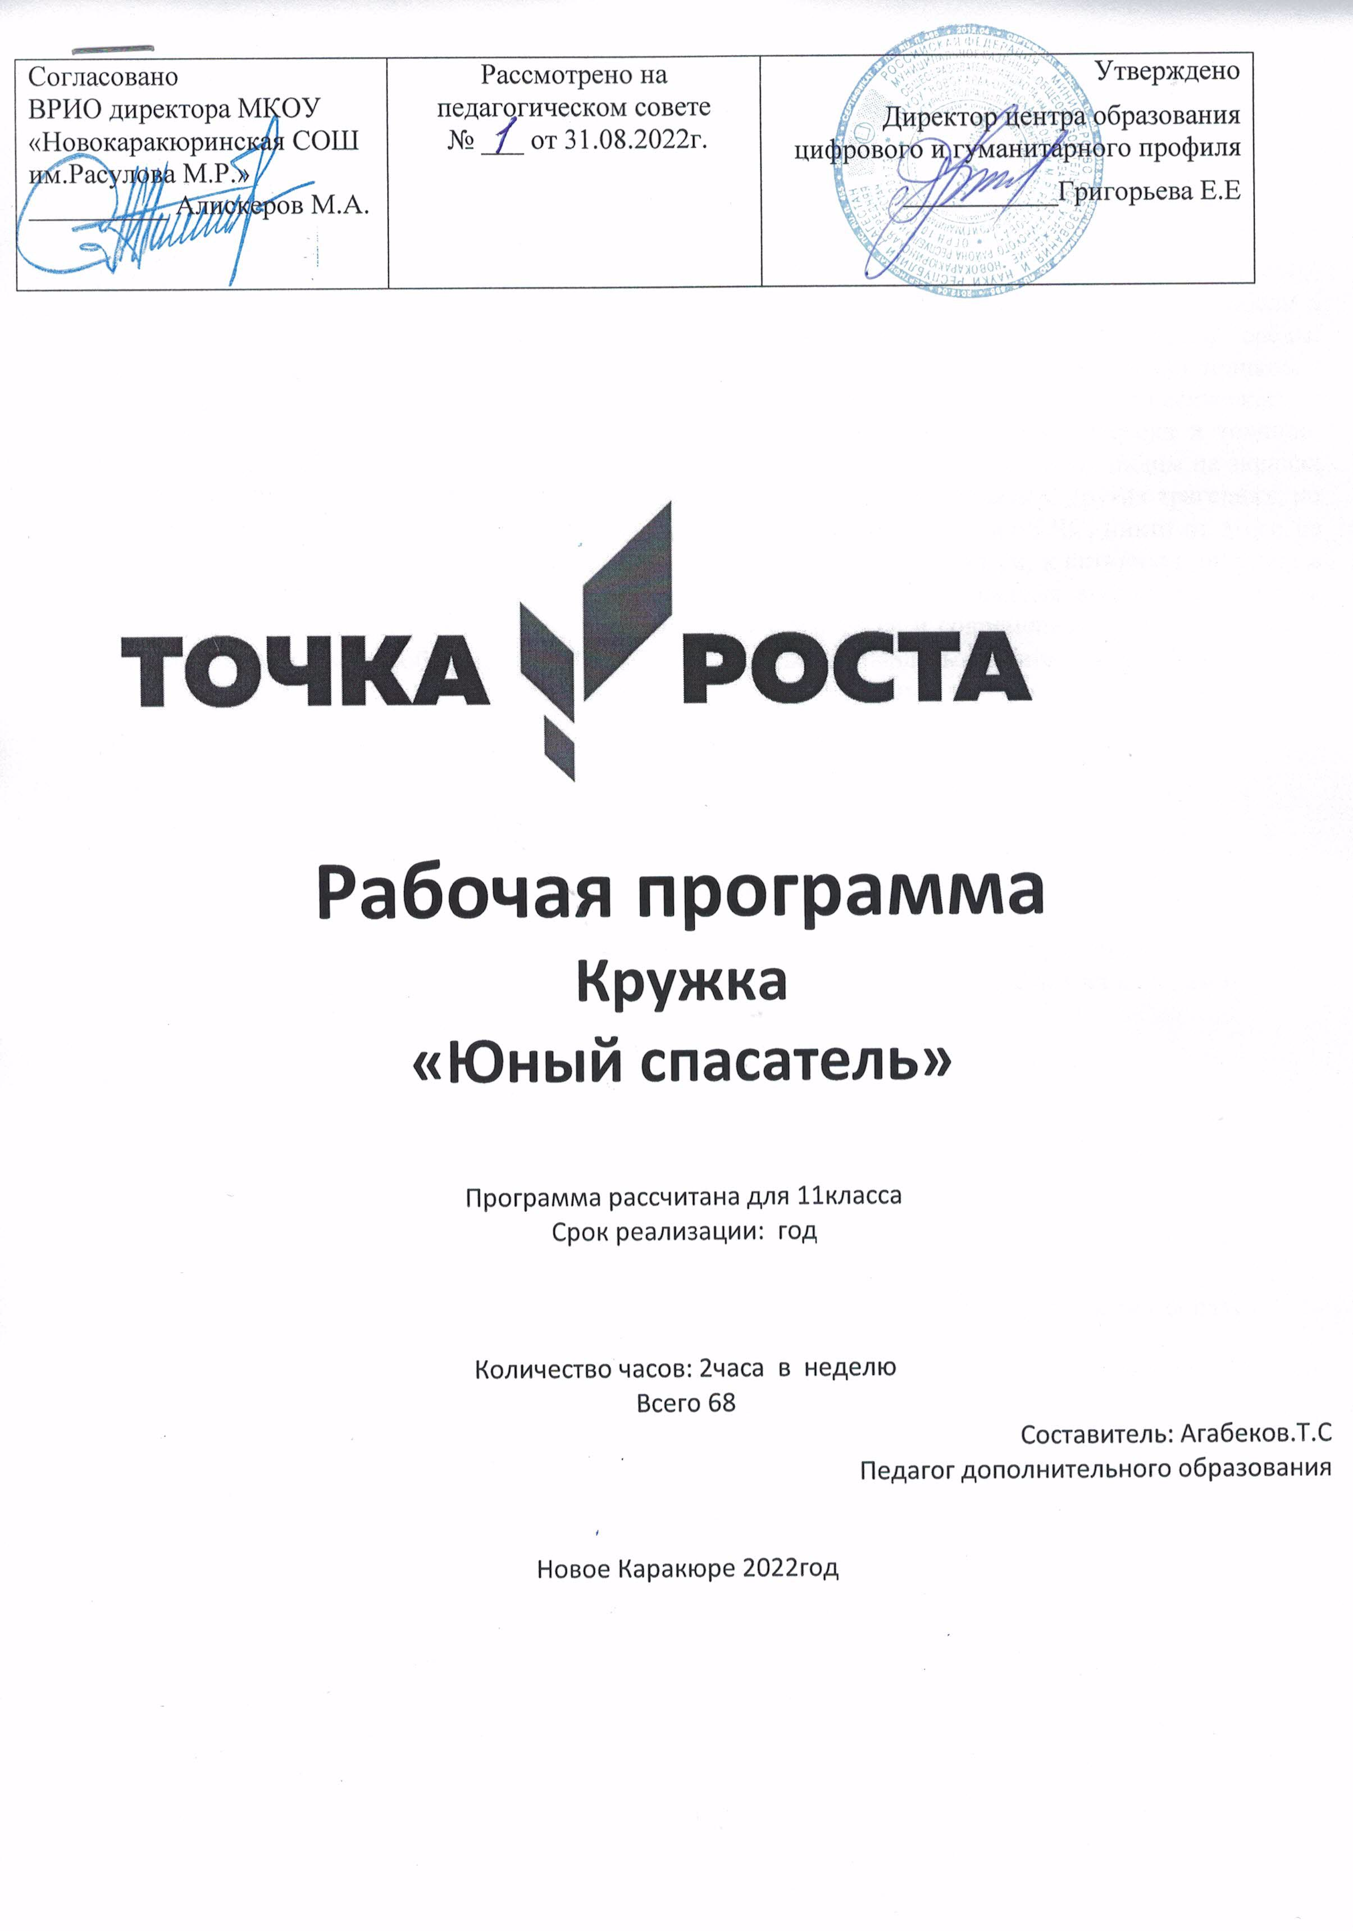
Согласовано  ВРИО директора МКОУ «Новокаракюринская СОШ им.Расулова М.Р.»  __________ Алискеров М.А. | Рассмотрено на педагогическом совете  № ___ от 31.08.2022г. | Утверждено  Директор центра образования цифрового и гуманитарного профиля  ___________Григорьева Е.Е



Рабочая программа
Кружка
«Юный спасатель»

Программа рассчитана для 11класса
Срок реализации: год

Количество часов: 2часа в неделю
Всего 68
Составитель: Агабеков.Т.С
Педагог дополнительного образования

Новое Каракюре 2022год

Пояснительная записка.
История развития человеческого общества неразрывно связана с реальными ЧС природного, техногенного, эпидемиологического, социального характера. Нередко ЧС становились причиной гибели и страданий людей, уничтожения материальных ценностей, изменения окружающей природной среды, привычного уклада жизни. Иногда ЧС приводили к закату цивилизаций и государств, служили толчком в развитии народов и регионов. Крупномасштабные ЧС приводили к подрыву экономических и политических систем, пересмотру вопросов взаимодействия человека и природы, человека и техники, людей между собой. Почти каждый день мы слышим из средств массовой информации, видим на экранах телевизоров и мониторов сообщения и сюжеты о катастрофах, авариях, бедствиях и других трагедиях, но случается и так, что мы сами становимся свидетелем или участником какой-либо ЧС, никто от этого не застрахован. И подрастающее поколение должно быть готово к таким ситуациям, к активным действия в них, ведь профессиональная помощь не всегда может прибыть вовремя, а каждая выигранная секунда зачастую означает спасенную жизнь. Развитие технического прогресса и современная ситуация в стране обуславливает большое многообразие навыков которыми должен обладать спасатель и предусматривает его всестороннюю развитость; учебная программа раскрывает основные из этих требований, при этом уделяя внимание дальнейшему саморазвитию каждого из обучаемых.
Программа «Юный спасатель» рассчитана на 1 год обучения 68 часа в год и включает в себя ряд лекционных занятий, практические занятия, соревнования.
Цели и задачи.
Целью настоящей программы является совершенствование военно-патриотического воспитания подростков и молодежи, основанного на принципах взаимопомощи, благородства, любви к людям и природе, приобщения к вопросам личной и коллективной безопасности.
Основными задачами данной программы является:
· Привлечение подростков и молодежи к вопросам личной и коллективной безопасности;
· Обучение практическим навыкам оказанию само и взаимопомощи, умелым и быстрым действиям в любой чрезвычайной ситуации;
· Обучение практическим навыкам и умению пользоваться индивидуальными и коллективными средствами защиты;
· Улучшение физической подготовки и приобщение подростков и молодежи к здоровому образу жизни;
· Защита и пропаганда прав детей, подростков и молодежи, определенных отечественными правовыми нормами;
· Проведение различных тренировок в форме слетов и соревнований по закреплению навыков поведения в экстремальных ситуациях соблюдения здорового образа жизни;
ОЖИДАЕМЫЕ РЕЗУЛЬТАТЫ
Реализация мероприятий, предусмотренных программой, будет способствовать:
· обеспечению непрерывного образовательного и воспитательного процесса в рамках социума;
· значительному увеличению числа детей - участников общественного детско-юношеского движения «Школа безопасности» и подростковых объединений «Юный спасатель», вовлекая их в социально значимую деятельность;
· оздоровлению и физическому развитию молодежи, а также профессиональной ориентации участников движения.
По окончании занятий школьники должны
з н а т ь:
· основные положения руководящих документов по вопросам организации и ведения аварийно-спасательных работ (АСР);
· функции спасательной службы и законодательную базу по ней;
· специфику аварий, катастроф и стихийных бедствий региона, их поражающие факторы и последствия;
· принципы организации и порядок ведения АСР при различных ЧС;
· свои задачи, права и обязанности;
· способы поиска, извлечения и транспортировки пострадавших в различных условиях;
· последствия применения современных видов оружия и специфику ведения АСР в этой ЧС;
· приемы оказания первой медицинской помощи;
· особенности оказания первой медицинской помощи при переломах различной локализации;
· способы переноски и транспортировки пострадавших при различных переломах;
· средства для оказания первой медицинской помощи;
· способы страховки и самостраховки;
· технику безопасности при выполнении АСР;
у м е т ь:
· ориентироваться в законодательной базе по аварийно-спасательному делу;
· оказывать первую медицинскую помощь пострадавшим;
· работать с компасом и картой, ориентироваться на местности в любое время суток при различных погодных условиях;
· контролировать свое морально-психологическое состояние при ЧС;
· применять приемы управления своим состоянием;
иметь представление:
· об отечественном и зарубежном опыте ведения АСР в различных ЧС природного и техногенного характера;
· о природных явлениях региона;
· о процессе горения, пожаре и его развитии;
· об особенностях тушения пожаров различных категорий на различных объектах;
· об основах психологических знаний и особенностях поведения человека в ЧС.
РАСПРЕДЕЛЕНИЕ УЧЕБНОГО ВРЕМЕНИ.
КРУЖКА «ЮНЫЙ СПАСАТЕЛЬ»
№ п/п | Раздел | Кол-во часов
1. | Специальная подготовка. | 21
2. | Противопожарная подготовка. | 12
3. | Медицинская подготовка. | 18
4. | Основы ориентирования. | 8
5. | Физическая подготовка. | 6
6. | Средства индивидуальной защиты. | 3
ИТОГО: |  | 68.

Планирование занятий кружка «Юный спасатель»
№ | Тема занятий | Кол-во часов | Вид занятий
Специальная подготовка. (21 час)
1. | Чрезвычайные ситуации мирного и военного времени. | 1 | Лекция
2. | Единая государственная система предупреждения и ликвидации чрезвычайных ситуаций и Гражданская оборона России. | 1 | Лекция
3. | Виды чрезвычайных ситуаций | 1 | Лекция
4. | Чрезвычайные ситуации природного характера | 1 | Лекция
5. | Правила поведения при ЧС природного характера | 1 | Лекция
6. | Чрезвычайные ситуации техногенного характера | 1 | Лекция
7. | Правила поведения при ЧС техногенного характера | 1 | Лекция
8. | Чрезвычайные ситуации бытового характера | 1 | Лекция
9. | Правила поведения при возникновении ЧС бытового характера. | 1 | Рассказ
10 - 11. | Стихийные бедствия, причины и последствия. | 2 | Лекция
12. | Правила поведения при возникновении стихийных бедствий. | 1 | Рассказ
13. | Основы выживания в различных чрезвычайных ситуациях. | 1 | Рассказ
14. | Способы выживания в различных ЧС. | 1 | Лекция
15. | Виды аварий | 1 | Лекция
16. | Аварии на взрывопожароопасных объектах. | 1 | Лекция
17. | Аварии на химически опасных объектах. | 1 | Лекция
18. | Аварии на радиоактивноопасных объектах. | 1 | Лекция
19. | Аварии на гидродинамических объектах. | 1 | Лекция
20. | Выживание в природной среде. Организация жилья, питания, защиты в природных условиях. | 1 | Практ.
21. | Выживание в природной среде. Определение места нахождения, защита от животных и насекомых. | 1 | Практ.
Противопожарная подготовка. (12 часов).
22. | Общие понятия о пожаре. | 1 | Рассказ
23. | Условия и причины возникновения пожаров. | 1 | Лекция
24. | Последствия пожаров. | 1 | Лекция
25. | Характер и сила пожаров. | 1 | Лекция
26. | Способы и методы тушения пожаров. | 1 | Лекция
27. | Огнетушители, виды огнетушителей. | 1 | Лекция
28. | Огнетушители, назначение, подготовка к применению, правила пользования. | 1 | Практ.
29. | Самоспасение людей при пожарах. | 1 | Практ.
30. | Пожарная техника и её применение. | 1 | Рассказ
31. | Виды и типы пожарной техники | 1 | Лекция
32 - 33. | Составление плана эвакуации из различных зданий. Способы эвакуации. | 2 | Практ.
Медицинская подготовка. (18 часов).
34. | Основы анатомии и физиологии человека. | 1 | Рассказ
35. | Первая медицинская помощь в различных бытовых ситуациях. | 1 | Лекция
36. | Средства оказания первой медицинской помощи спасателя. | 1 | Практ.
37. | Основы гигиенических знаний. | 1 | Рассказ
38. | Виды ран. | 1 | Рассказ
39. | Первая медицинская помощь при ранениях | 1 | Рассказ
40. | Переломы | 1 | Рассказ
41. | Первая медицинская помощь при переломах. | 1 | Рассказ
42. | Растяжения , вывихи, ущибы. | 1 | Рассказ
43. | Первая медицинская помощь при растяжениях, вывихах, ушибах. | 1 | Рассказ
44. | Травмы опорно – двигательного аппарата | 1 | Рассказ
45. | Первая медицинская помощь при травмах опорно – двигательного аппарата | 1 | Рассказ
46. | Травмы грудной клетки и тазобедренного сустава | 1 | Рассказ
47. | Первая медицинская помощь при травмах грудной клетки и тазобедренного сустава. | 1 | Рассказ
48. | Черепно- мозговые травмы | 1 | Рассказ
49. | Первая медицинская помощь при черепно – мозговых травмах | 1 | Рассказ
50. | Транспортировка пострадавшего. | 1 | Практ.
51. | Соревнования по оказанию первой медицинской помощи и транспортировке пострадавшего. | 1 | Практ.
Автономное существование человека и основы ориентирования. (8 часов).
52. | Вынужденное автономное существование человека в природе. | 1 | Лекция
53 | Правила поведения при вынужденном автономном существовании человека в природе. | 1 | Лекция
54. | Туристические походы | 1 | Лекция
55. | Правила поведения во время туристических походов. | 1 | Лекция
56 | Способы ориентирования на местности. | 1 | Лекция
57. | Компас. Его назначение. | 1 | Практ.
58 - 59. | Соревнование. Хождение по азимуту | 2 | Практ.
Физическая подготовка. (6 часов).
60 - 61. | Общефизическая подготовка. | 2 | Практ.
62 - 63. | Кроссовая подготовка. | 2 | Практ.
64. | Силовые упражнения. Подтягивание на перекладине. | 1 | Практ.
65. | Силовые упражнения. Отжимание. | 1 | Практ.
Средства индивидуальной защиты. (3 часа).
66. | Классификация средств индивидуальной защиты. | 1 | Практ.
67. | Средства индивидуальной защиты органов дыхания. | 1 | Практ.
68. | Средства индивидуальной защиты кожи. | 1 | Практ.
ИТОГО |  | 68
ЛИТЕРАТУРА

1. Конституция РФ. 1993г.
2. Федеральный Закон РФ «О защите населения и территорий от чрезвычайных ситуаций природного и техногенного характера». 1994г.
3. Федеральный Закон РФ «О гражданской обороне». 1998г.
4. Федеральный Закон РФ «Об аварийно-спасательных службах и статусе спасателей». 1995г.
5. Федеральный Закон РФ «О пожарной безопасности».
6. Федеральный Закон РФ «Об обороне»
7. Федеральный Закон РФ «О статусе военнослужащих». 1993г
8. Федеральный Закон РФ «О воинской обязанности и военной службе». 1998г.
9. Постановление Правительства РФ «О порядке подготовки населения в области защиты населения от чрезвычайных ситуаций». 1995г № 738.

